  Рынок |  |  |  |  | А
По регулируемым тарифам
Номер маршрута | Конечный остановочный пункт | ДНИ | Время начала и окончания движения | Временной график отправления транспортных средств от остановочного пункта
1А | ОМК | Будни | 6:27-21:52 | 6:27, 7:27, 8:12, 8:47, 9:07, 9:47, 10:57, 11:42, 12:47, 13:27, 14:27, 15:27, 16:47, 17:12, 17:47,  18:42, 18:47, 19:47, 20:17, 20:32, 21:17, 21:52
 |  | Выходные | 7:12-21:07 | 7:12, 7:47, 8:47, 9:27, 10:27, 11:07, 12:07, 13:07, 13:47, 14:47, 15:37, 16:27, 17:12, 17:37, 18:07, 18:57, 19:27, 20:32, 21:07
2 | Сельхозтехника | Ежедневно | 6:57-19:07 | 6:57, 7:57, 8:57, 9:57, 11:57, 12:57, 13:57, 14:57, 17:07, 18:07, 19:07
77 | Гимназия №1 | Будни | 6:34-21:14 | 6:34, 7:04, 7:24, 8:04, 8:44, 9:34, 10:04, 11:04, 12:19, 13:04, 13:44, 14:29, 15:09, 16:04, 16:34, 17:04, 17:24, 18:04, 18:34, 19:09, 19:49, 20:14, 21:14
 |  | Выходные | 6:34-21:14 | 6:34, 7:04, 7:24, 8:04, 8:44, 9:34, 10:04, 11:04, 12:09, 13:04, 13:24, 14:29, 15:09, 16:04, 16:34, 17:04, 17:24, 18:04, 18:34, 19:09, 19:49, 20:14, 21:14
77А | Сельхозтехника | Будни | 6:52-22:15 | 6:52, 7:12, 7:32, 7:55, 8:25, 8:45, 9:05, 9:28, 9:58, 10:38, 11:25, 11:45, 12:58, 13:25, 13:58, 14:18, 15:31, 15:51, 16:02, 16:32, 16:58, 17:35, 18:05, 18:22, 18:31, 18:58, 19:15, 19:55, 20:31, 20:42, 21:12, 22:15
 |  | Выходные | 7:55-22:15 | 7:55, 8:42, 9:28, 10:15, 10:15, 11:05, 12:05, 13:02, 13:55, 14:35, 15:28, 16:22, 17:22, 17:55, 18:22, 18:55, 19:55, 20:42, 22:15
Прогноз прибытия пассажирского транспорта
в вашем мобильном телефоне

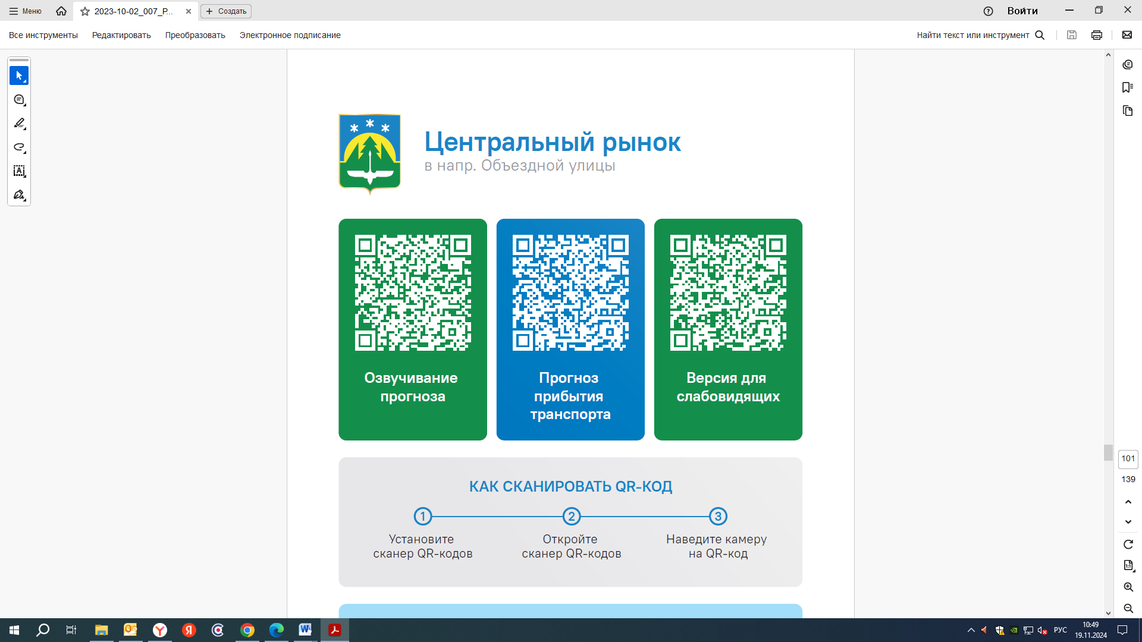


Контроль за осуществлением регулярных перевозок обеспечивает:
- управление транспорта, связи и дорог Администрации города Ханты-Мансийска, г: Ханты-Мансийск, ул Мира, 13, тел: 8 (3467) 39-39-07;
- отдел государственного автодорожного надзора по ХМАО – Югре, г: Ханты-Мансийск, ул: Шевченко 36А, тел: (3467) 32-64-60;
- МО МВД России «Ханты-Мансийский» г: Ханты-Мансийск, ул: Дзержинского дом 11, телефоны дежурной части 8 (3467) 398-104, 398-103, 102 и 112

